**POLITEKNIK NEGERI MALANG**

**JURUSAN TEKNIK INFORMATIKA**

**D-IV TEKNIK INFORMATIKA**



**Mohammad Ariq Baihaqi**

**244107020161**

**TI – 1A**

**2.2.1 Praktikum Pemilihan**

package minggu1;

import java.util.Scanner;

public class Pemilihan {

    public static void main(String[] args) {

        Scanner sc = new Scanner(System.in);

        //menginput nilai tugas,kuis,UTS,UAS

        System.out.print("Masukkan Nilai Tugas (0-100): ");

        double tugas = sc.nextDouble();

        System.out.print("Masukkan Nilai Kuis (0-100): ");

        double kuis = sc.nextDouble();

        System.out.print("Masukkan Nilai UTS (0-100): ");

        double uts = sc.nextDouble();

        System.out.print("Masukkan Nilai UAS (0-100): ");

        double uas = sc.nextDouble();

        //mengvalidasi input

        if(tugas < 0 || tugas > 100 || kuis < 0 || kuis > 100 || uts < 0 || uts > 100 || uas < 0 || uas > 100) {

            System.out.println("Nilai yang dimasukkan tidak valid");

            return;

        }

//meghitung nilai akhir

        double nilaiAkhir = (0.2 * tugas) + (0.2 * kuis) + (0.3 * uts) + (0.4 * uas);

        //menentukan nilai huruf dan status lulus

        String nilaiHuruf;

        boolean lulus;

        if(nilaiAkhir > 80 && nilaiAkhir <= 100) {

            nilaiHuruf = "A";

            lulus = true;

        } else if (nilaiAkhir > 73) {

            nilaiHuruf = "B+";

            lulus = true;

        } else if (nilaiAkhir > 65) {

            nilaiHuruf = "B";

            lulus = true;

        } else if (nilaiAkhir > 60) {

            nilaiHuruf = "C+";

            lulus = true;

        } else if (nilaiAkhir > 50) {

            nilaiHuruf = "C";

            lulus = true;

        } else {

            nilaiHuruf = "D";

            lulus = false;

        }

    //hasil output

    System.out.printf("Nilai Akhir: %.2f%n", nilaiAkhir);

    System.out.println("Nilai Huruf: " + nilaiHuruf);

    System.out.println(lulus ? "lulus" : "tidak lulus");

    }

}

nilaiHuruf = "C+";

            lulus = true;

        } else if (nilaiAkhir > 50) {

            nilaiHuruf = "C";

            lulus = true;

        } else {

            nilaiHuruf = "D";

            lulus = false;

        }

    //hasil output

    System.out.printf("Nilai Akhir: %.2f%n", nilaiAkhir);

    System.out.println("Nilai Huruf: " + nilaiHuruf);

    System.out.println(lulus ? "lulus" : "tidak lulus");

**OUTPUT**

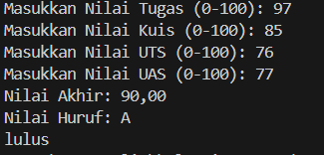

**2.3.1 Praktikum Perulangan**

package minggu1;

import java.util.Scanner;

public class Perulangan {

    public static void main(String[] args) {

        int nim = 61;

        int n = (nim < 10) ? 10 : nim;

        for(int i = 1; i <= n; i++) {

            if (i == 6 || i == 10) {

                continue;

            }

            if(i % 2 == 0) {

                System.out.print(i + " ");

        } else {

            System.out.print("* ");

        }

    }

}

}

**OUTPUT**



**2.5.1 Praktikum Fungsi**

package minggu1;

public class Fungsi {

    static int[][] stock = {

        {10, 5, 15, 7},  // Royal Garden 1

        {6, 11, 9, 12},  // Royal Garden 2

        {2, 10, 10, 5},  // Royal Garden 3

        {5, 7, 12, 9}    // Royal Garden 4

    };

    // Harga masing-masing bunga (Aglonema, Keladi, Alocasia, Mawar)

    static int[] harga = {75000, 50000, 60000, 10000};

    // 1. Menghitung pendapatan setiap cabang jika semua bunga terjual

    public static void hitungPendapatan() {

        for (int i = 0; i < stock.length; i++) {

            int totalPendapatan = 0;

            for (int j = 0; j < stock[i].length; j++) {

                totalPendapatan += stock[i][j] * harga[j];

            }

            System.out.println("Pendapatan Royal Garden " + (i + 1) + ": Rp " + totalPendapatan);

        }

    }

    // 2. Menampilkan total stok setiap jenis bunga dari semua cabang

    public static void totalStockBunga() {

        int[] totalStok = new int[4]; // Menyimpan total stok per jenis bunga

        for (int i = 0; i < stock.length; i++) {

            for (int j = 0; j < stock[i].length; j++) {

                totalStok[j] += stock[i][j];  // Jumlahkan stok berdasarkan kolom

            }

        }

        System.out.println("Total stock Aglonema: " + totalStok[0]);

        System.out.println("Total stock Keladi: " + totalStok[1]);

        System.out.println("Total stock Alocasia: " + totalStok[2]);

        System.out.println("Total stock Mawar: " + totalStok[3]);

    }

    public static void main(String[] args) {

        System.out.println("Pendapatan dari masing-masing cabang jika semua bunga terjual: ");

        hitungPendapatan();

        System.out.println("\nTotal stok setiap jenis bunga di semua cabang: ");

        totalStockBunga();

    }

}

public static void totalStockBunga() {

        int[] totalStok = new int[4]; // Menyimpan total stok per jenis bunga

        for (int i = 0; i < stock.length; i++) {

            for (int j = 0; j < stock[i].length; j++) {

                totalStok[j] += stock[i][j];  // Jumlahkan stok berdasarkan kolom

            }

        }

        System.out.println("Total stock Aglonema: " + totalStok[0]);

        System.out.println("Total stock Keladi: " + totalStok[1]);

        System.out.println("Total stock Alocasia: " + totalStok[2]);

        System.out.println("Total stock Mawar: " + totalStok[3]);

    }

    public static void main(String[] args) {

        System.out.println("Pendapatan dari masing-masing cabang jika semua bunga terjual: ");

        hitungPendapatan();

        System.out.println("\nTotal stok setiap jenis bunga di semua cabang: ");

        totalStockBunga();

    }

}

**OUTPUT**

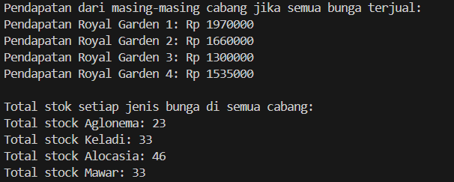

**3.TUGAS**

**No.1**

package minggu1;

import java.util.Scanner;

public class PlatNomor {

public static void main(String[] args) {

// Deklarasi array KODE dan KOTA

char[] KODE = {'A', 'B', 'D', 'E', 'F', 'G', 'H', 'L', 'N', 'T'};

String[] KOTA = {"'Banten", "Jakarta", "Bandung", "Cirebon", "Bogor", "Pekalongan", "Semarang", "Surabaya", "Malang", "Tegal"};

// Scanner input pengguna

Scanner input = new Scanner(System.in);

System.out.print("Masukkan kode plat nomor: ");

char InputKode = input.next().charAt(0);

// Mencari kode plat dan mencetak kota yang sesuai

boolean ditemukan = false;

for (int i = 0; i < KODE.length; i++) {

if (InputKode == KODE[i]) {

System.out.println("Kota dari plat nomor " + InputKode + " adalah " + KOTA[i]);

ditemukan = true;

break;

}

}

if (!ditemukan) {

System.out.println("Kode plat nomor tidak sesuai");

}

}

}

if (InputKode == KODE[i]) {

                System.out.println("Kota dari plat nomor " + InputKode + " adalah " + KOTA[i]);

                ditemukan = true;

                break;

            }

        }

        if (!ditemukan) {

            System.out.println("Kode plat nomor tidak sesuai");

        }

    }

}

**OUTPUT**

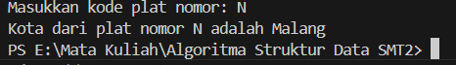

**No.2**

package minggu1;

import java.util.Scanner;

public class Kubus {

    //menghitung volume kubus

    public static double hitungVolume(double sisi){

        return sisi *sisi*sisi;

    }

    //menghitung luas permukaan

    public static double hitungLuasPermukaan(double sisi){

        return 6 * (sisi * sisi);

    }

    //menghitung kelilng

    public static double hitungKeliling(double sisi){

        return 12 * sisi;

    }

    //menampilkan menu dan pilihan user

    public static void tampilkanMenu() {

        Scanner sc = new Scanner(System.in);

        System.out.println("Pilih perhitungan yang akan di lakukan: ");

        System.out.println("1.Hitung Volume ");

        System.out.println("2.Hitung Luas Permukaan ");

        System.out.println("3.Hitung Keliling ");

        System.out.println("Masukkan Pilihan (1-3): ");

        int pilihan = sc.nextInt();

        System.out.print("Masukkan panjang sisi kubus: ");

        double sisi = sc.nextDouble();

        switch (pilihan) {

            case 1:

                System.out.println("Volume Kubus " + hitungVolume(sisi));

                break;

            case 2:

                System.out.println("Luas Permukaan Kubus " + hitungLuasPermukaan(sisi));

                break;

            case 3:

                System.out.println("Keliling Kubus " + hitungKeliling(sisi));

                break;

            default:

                System.out.println("Pilihan tidak valid");

        }

    }

    //untuk menjalankan program

    public static void main(String[] args) {

        tampilkanMenu();

    }

    }

double sisi = sc.nextDouble();

        switch (pilihan) {

            case 1:

                System.out.println("Volume Kubus " + hitungVolume(sisi));

                break;

            case 2:

                System.out.println("Luas Permukaan Kubus " + hitungLuasPermukaan(sisi));

                break;

            case 3:

                System.out.println("Keliling Kubus " + hitungKeliling(sisi));

                break;

            default:

                System.out.println("Pilihan tidak valid");

        }

    }

    //untuk menjalankan program

    public static void main(String[] args) {

        tampilkanMenu();

    }

    }

**OUTPUT**

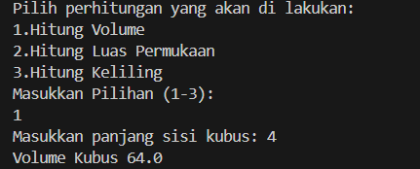

**No.3**

package minggu1;

import java.util.Scanner;

public class JadwalKuliah {

    public static void main(String[] args) {

        Scanner sc = new Scanner(System.in);

        System.out.print("Masukkan jumlah mata kuliah: ");

        int n = sc.nextInt();

        sc.nextLine();

        String[] namaMataKuliah = new String[n];

        int[] sks = new int[n];

        int[] semester = new int[n];

        String[] hariKuliah = new String[n];

        for (int i = 0; i < n; i++) {

            System.out.println("Masukkan data untuk mata kuliah ke-" + (i + 1));

            System.out.print("Nama mata kuliah: ");

            namaMataKuliah[i] = sc.nextLine();

            System.out.print("SKS: ");

            sks[i] = sc.nextInt();

            System.out.print("Semester: ");

            semester[i] = sc.nextInt();

            sc.nextLine(); // Consume newline

            System.out.print("Hari kuliah: ");

            hariKuliah[i] = sc.nextLine();

        }

while (true) {

            System.out.println("\nMenu:");

            System.out.println("1. Tampilkan seluruh jadwal kuliah");

            System.out.println("2. Tampilkan jadwal berdasarkan hari");

            System.out.println("3. Tampilkan jadwal berdasarkan semester");

            System.out.println("4. Cari mata kuliah");

            System.out.println("5. Keluar");

            System.out.print("Pilih menu: ");

            int pilihan = sc.nextInt();

            sc.nextLine();

            if (pilihan == 1) {

                System.out.println("Seluruh Jadwal Kuliah:");

                for (int i = 0; i < n; i++) {

                    System.out.println(namaMataKuliah[i] + " - " + sks[i] + " SKS - Semester " + semester[i] + " - " + hariKuliah[i]);

                }

 if (pilihan == 1) {

                System.out.println("Seluruh Jadwal Kuliah:");

                for (int i = 0; i < n; i++) {

                    System.out.println(namaMataKuliah[i] + " - " + sks[i] + " SKS - Semester " + semester[i] + " - " + hariKuliah[i]);

                }

            } else if (pilihan == 2) {

                System.out.print("Masukkan hari kuliah yang ingin ditampilkan: ");

                String hari = sc.nextLine();

                System.out.println("Jadwal kuliah untuk hari " + hari + ":");

                for (int i = 0; i < n; i++) {

                    if (hariKuliah[i].equalsIgnoreCase(hari)) {

                        System.out.println(namaMataKuliah[i] + " - " + sks[i] + " SKS - Semester " + semester[i]);

                    }

                }

} else if (pilihan == 3) {

                System.out.print("Masukkan semester yang ingin ditampilkan: ");

                int sem = sc.nextInt();

                sc.nextLine(); // Consume newline

                System.out.println("Jadwal kuliah untuk semester " + sem + ":");

                for (int i = 0; i < n; i++) {

                    if (semester[i] == sem) {

                        System.out.println(namaMataKuliah[i] + " - " + sks[i] + " SKS - " + hariKuliah[i]);

                    }

                }

} else if (pilihan == 4) {

                System.out.print("Masukkan nama mata kuliah yang dicari: ");

                String cari = sc.nextLine();

                boolean found = false;

                for (int i = 0; i < n; i++) {

                    if (namaMataKuliah[i].equalsIgnoreCase(cari)) {

                        System.out.println("Data Mata Kuliah: " + namaMataKuliah[i] + " - " + sks[i] + " SKS - Semester " + semester[i] + " - " + hariKuliah[i]);

                        found = true;

                        break;

                    }

                }

if (!found) {

                    System.out.println("Mata kuliah tidak ditemukan.");

                }

            } else if (pilihan == 5) {

                System.out.println("Keluar dari program.");

                break;

            } else {

                System.out.println("Pilihan tidak valid.");

            }

        }

    }

}

**OUTPUT**

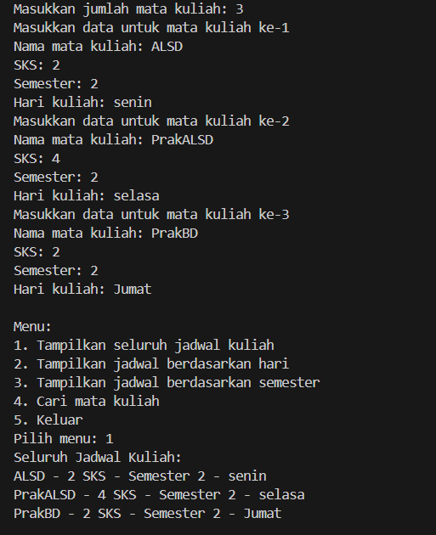

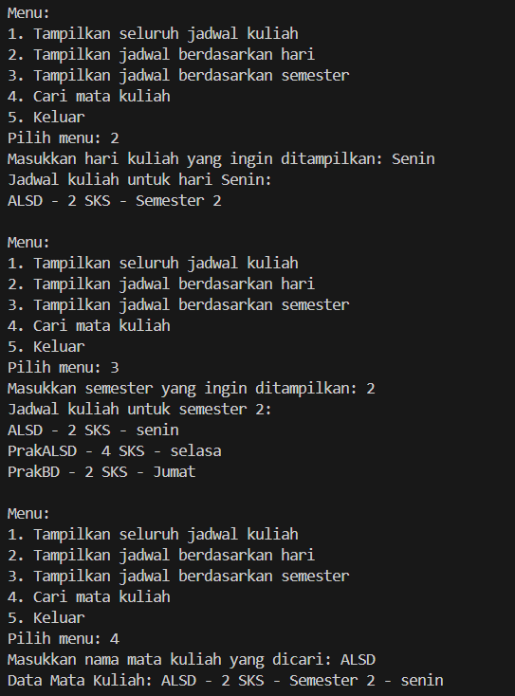

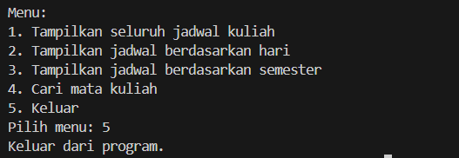

Link Github :